

Ecole Polytechnique de l’Université de Tours

64, avenue Jean Portalis

37200 Tours, France

Tél : (33)2-47-36-14-14

www.polytech.univ-tours.fr

**Parcours des écoles d’ingénieurs Polytech**

**Rapport de stage**

**Block’Out Tours**

Auteur Tuteur

Aveline Raphaël Adrien Berthon

**Table des matières**

**Table des matières…………………………………………………………………………………...2**

**1 : Présentation de l’entreprise……………………………………………………………………3**

**2 : Fonctionnement de l’entreprise……………………………………………………………….4**

**3 : Mes missions au sein de l’entreprise…………………………………………………………5**

**3.1 : Mon rôle en salle……………………………………………………………………….5**

3.1.1 : La journée type d’un personnel salle……………………………………….5

3.1.2 : Les premières visites………………………………………………………...8

3.1.3 : Comment se passe une première visite complète ?...............................8

3.1.4 : Les dépôts/retraits/livraisons de colis…………………………………….10

**3.2 : Mon rôle en cuisine…………………………………………………………………..11**

**3.3 : Mon rôle en escalade………………………………………………………………..12**

**3.4 : Les événements……………………………………………………………………...13**

3.4.1 : La soirée Blind Test…………………………………………………………13

3.4.2 : La kermesse de l’école d’escalade………………………………………..14

3.4.3 : Les grosses réservations…………………………………………………..14

**4 : Conclusion……………………………………………………………………………………….16**

**5 : Résumé…………………………………………………………………………………………...17**

**6 : Abstract…………………………………………………………………………………………..17**

**Annexe  : Fiches d’évaluations Tuteur et Etudiant**

**1 : Présentation de l’entreprise**

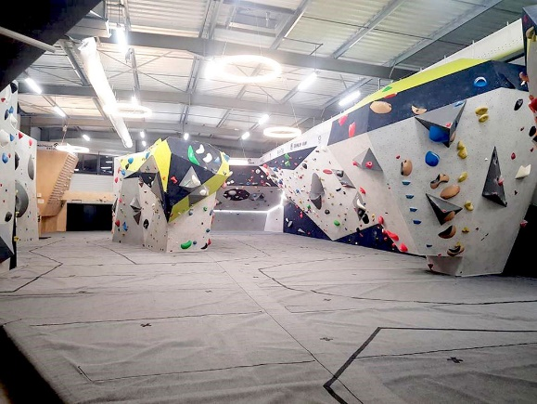L’entreprise qui m’a accueillie en stage se nomme Block’Out, c’est une société qui propose au grand public la pratique libre ou encadrée de l’escalade de bloc, et qui propose aussi un service de restauration. Les locaux se situent à Tours Nord, au 7 Avenue du Danemark.

*L’escalade de bloc est une forme d’escalade ou le grimpeur n’est pas attaché, qui se pratique sur des murs de 4 à 5 mètres de haut, au-dessus de tapis épais qui permettent d’amortir les chutes.*

*Figure 1 : l’espace de bloc*

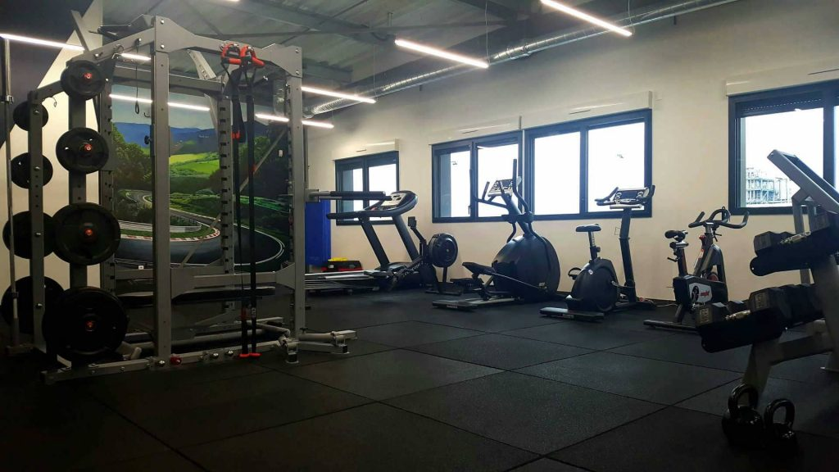La salle est ouverte tous les jours de la semaine du matin au soir, et propose en plus de l’espace d’escalade une salle de musculation ainsi qu’un espace détente où les clients peuvent profiter d’un sauna et d’un hammam. La salle est aussi point relai Mondial Relay, tout au long de la journée des clients peuvent venir retirer des colis.

*Figure 2 : L’espace musculation de la salle*

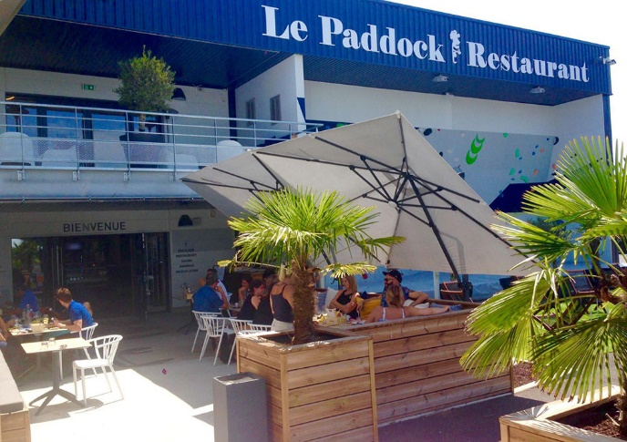

*Figure 3 : Le restaurant « Le Paddock »*

**2 : Fonctionnement de l’entreprise**

Le personnel de la salle peut être divisé en quatre catégories : la direction, les personnels « escalade », les personnels « salle » et les personnels « cuisine ».

Cuisine

Les cuisiniers s’occupent de créer les menus du restaurant et de préparer les plats lors des services du matin et du soir. Ils travaillent évidemment en coopération avec les personnels de salle qui s’occupent des prises de commandes et du service.

*Travaillent ensemble*

Escalade

Les encadrants préparent à l’avance et s’occupent du déroulement des cours.

Les ouvreurs changent la disposition des prises pour ouvrir des nouveaux « blocs ».

Salle

Les personnels salle gèrent l’accueil des clients, le service du restaurant, les missions relatives à la propreté et l’hygiène de la salle… Globalement, ce sont eux qui s’occupent de faire fonctionner la salle.

Les managers sont, parmi les autres employés de la salle, ceux qui supervisent le bon déroulement des missions attribuées à chacun.

*supervisent*

*supervisent*

*supervisent*

Direction

Coordonnent la salle, gèrent les évènements, les partenariats, l’image de la salle, les réseaux sociaux…

*Directeur, directeur adjoint*

*Figure 4 : organigramme du fonctionnement de l’entreprise*

**3 : Mes missions au sein de l’entreprise**

Pendant mon stage, j’ai eu un statut un peu particulier dans l’organisation vue précédemment, puisque j’ai été dans trois catégories différentes : Salle, Cuisine et Escalade. Effectivement, Adrien Berthon, mon tuteur de stage et directeur adjoint de l’entreprise, m’a proposé de faire mon stage principalement en tant que personnel salle, mais aussi de faire un essai en cuisine, ainsi que de participer à l’encadrement de certains cours. Cela a été possible grâce à deux choses :

* Pour la cuisine, cela a été rendu possible par la durée du stage. Comme j’ai passé quatre semaines dans les locaux de l’entreprise, j’ai eu le temps de tout voir du rôle des personnels salle et donc j’avais le temps de découvrir d’autres facettes de l’entreprise ;
* Pour l’encadrement, je suis titulaire d’un diplôme d’initiateur en structure artificielle d’escalade (initiateur SAE) qui atteste de mes capacités à encadrer un groupe dans l’activité, et ainsi j’ai pu participer activement à la préparation et au déroulement des cours, en coopération avec les encadrants de la salle.

**3.1 : Mon rôle en salle**

L’essentiel de mon stage s’est déroulé en tant que personnel salle, ce qui consistait en plein de missions. Afin d’efficacement rendre compte de celles-ci, j’ai décidé de dérouler la journée type d’un personnel salle, avant d’apporter quelques précisions.

**3.1.1 : La journée type d’un personnel salle**

* Les journées commencent à 10h30, et la première mission est de préparer l’ouverture de la salle à 11h. On commence par monter à l’étage avec deux cendriers, que l’on pose sur les tables du Roof Top, l’espace extérieur à l’étage. On met en places les coussins sur les canapés, puis on rentre à l’intérieur. Les portes des vestiaires sont grandes ouvertes, ainsi que les portes des casiers à l’intérieur, pour permettre d’aérer et faciliter le passage de l’entreprise externe qui s’occupent du ménage. Il faut refermer toutes les portes, et préparer l’espace détente : mettre de l’eau et l’huile dans le seau du saune, enlever tous les cales portes, placer correctement les assises… Toute cette préparation à l’étage se fait assez rapidement, entre 3 et 5 minutes.
* Ensuite, on redescend et on sort pour mettre en place la terrasse (*fig.3*). Après un rapide coup de balai, il faut sortir du local de rangement les coussins des canapés, les tables et les chaises, et les mettre en place. C’est la partie la plus longue, cela peut facilement prendre 20 minutes. Or il reste encore de la préparation à faire à l’intérieur : il y a les tables à dresser (seulement les tables du bas, les tables du haut n’étant installées qu’en cas de nécessité), préparer le bar (mettre à jour les ardoises, préparer les plateaux et les menus, restocker les frigos avec des boissons si nécessaire), mettre en place la vitrine avec les desserts du jour…
* Très rapidement, il est 11h, la salle ouvre au public. Les premiers clients commencent à arriver pour grimper. Les clients étant en autonomie sur la partie escalade, il est possible de finir la mise en place de la salle même après l’ouverture ; en revanche le premier étage doit obligatoirement être terminé, afin de ne pas laisser l’accueil vide. Les premiers retraits de colis commencent aussi à partir de 11h.
* Aux alentours de 11h30, il faut aller en cuisine pour prendre connaissance du plat du jour, et éventuellement du dessert du moment, du burger du moment, de la suggestion du chef et de la viande du moment, qui sont des plats éphémères qui changent une fois les stocks épuisés. On vérifie aussi à ce moment-là que les quantités des différents produits sont bien correctes dans l’application de la salle.

*L’application de la salle, accessible sur les tablettes, permet de prendre et d’envoyer les commandes en cuisine, de gérer les quantités, et de gérer toutes les transactions de la salle.*

* Vers midi, le service du repas commence ; les clients viennent pour manger, il faut les installer en salle, prendre les commandes et les servir, débarrasser les tables… Pour cela, on prévoit à l’avance une personne (minimum) qui sera en salle, qui fera tous les déplacements, et une autre qui restera derrière le bar, et préparera donc les boissons et les desserts. Le service du midi est la partie potentiellement la plus intense de la journée, en fonction de l’affluence ça peut être la course pendant deux heures, c’est le moment où il faut être efficace, optimiser les mouvements et minimiser les erreurs.
* A partir de 14h, le service touche à sa fin, il reste à débarrasser les tables et encaisser les clients, puis nettoyer toutes les tables. Une fois la plonge terminée, on passe du vinaigre blanc sur les couverts puis on les essuie au torchon, afin d’enlever toutes les traces.
* Une fois le service et l’après-service totalement terminés, c’est le moment de creux de la journée, la salle est calme jusqu’à environ 17h, c’est le moment où on est envoyés en pause pour manger. Une fois la pause finie, on passe en général sur les missions.

*Les missions sont des tâches à accomplir, certaines chaque semaine, d’autre une fois par mois, qui sont inscrites sur la feuille de route. Elles permettent d’assurer la propreté de la salle, et sont l’activité principale des personnels salle dans les moments de faible affluence.*

* Vers 17h, les clients recommencent à affluer, et il y a de plus en plus de monde sur les tapis de bloc. C’est à ce moment là que l’on commence à faire des tours sur les tapis, vérifier le respect des règles de sécurité et les rappeler si nécessaire ; on peut aussi profiter de ces rondes pour conseiller les grimpeurs en difficulté.
* Vers 19h, le service du soir commence, il y a moins de monde que le midi, mais le bar est en général plus sollicité, on reprend l’organisation 1 salle/ 1 bar.
* Vers 22h, le service commence à ralentir, on continue le service bar mais il n’y a plus personne en cuisine. On commence à approcher de la fermeture, on range de plus en plus le bar.
* La salle ferme à 23h, il faut alors entamer la routine de fermeture : c’est basiquement l’inverse de la routine d’ouverture le matin. Il faut monter ouvrir toutes les portes, éteindre les sauna/hammam et racler les sols et parois de ceux-ci. En bas, il faut ranger la terrasse, nettoyer et ranger le bar, finir de nettoyer les tables intérieures, et faire la fermeture escalade : vérifier que rien n’a été oublié sur les tapis, et ranger toutes les brosses à leur place.

*Les brosses sont un outil qui permettent de frotter les prises afin d’enlever la saleté accumulée sur les prises, afin d’améliorer l’adhérence de celles-ci. Elles sont en libre-service dans la salle, dans des bacs prévus à cet effet, et leurs manches sont plus ou moins longs (jusqu’à 3 mètres pour les plus grandes)*

Evidemment, la salle étant ouverte en continu pendant 12h la journée, les employés se succèdent selon leur emploi du temps pour couvrir toute la journée, et ceux qui font l’ouverture ne seront plus là au moment de la fermeture, ce qui demande une certaine rigueur aux moments de transition : il faut passer toutes les informations nécessaires afin que tout se passe au mieux.

En dehors de la journée type, il y a d’autres missions dont sont responsables les personnels salle. C’est par exemple le cas des premières visites.

**3.1.2 : Les premières visites**

Souvent, les clients sont déjà venus à la salle et la plupart sont des habitués, en majorité abonnés à la salle. Mais il arrive que certaines personnes viennent dans la salle pour la première fois : on va alors faire ce que l’on appelle une **première visite**. On va différencier trois profils de personnes pour les premières visites :

* Les débutants, qui ne connaissent pas l’escalade, et viennent découvrir le sport ;
* Les grimpeurs, qui connaissent déjà l’activité mais ne sont jamais venus à la salle ;
* Les grimpeurs qui viennent d’une autre salle Block’Out en France, qui ne connaissent juste pas la salle de Tours.

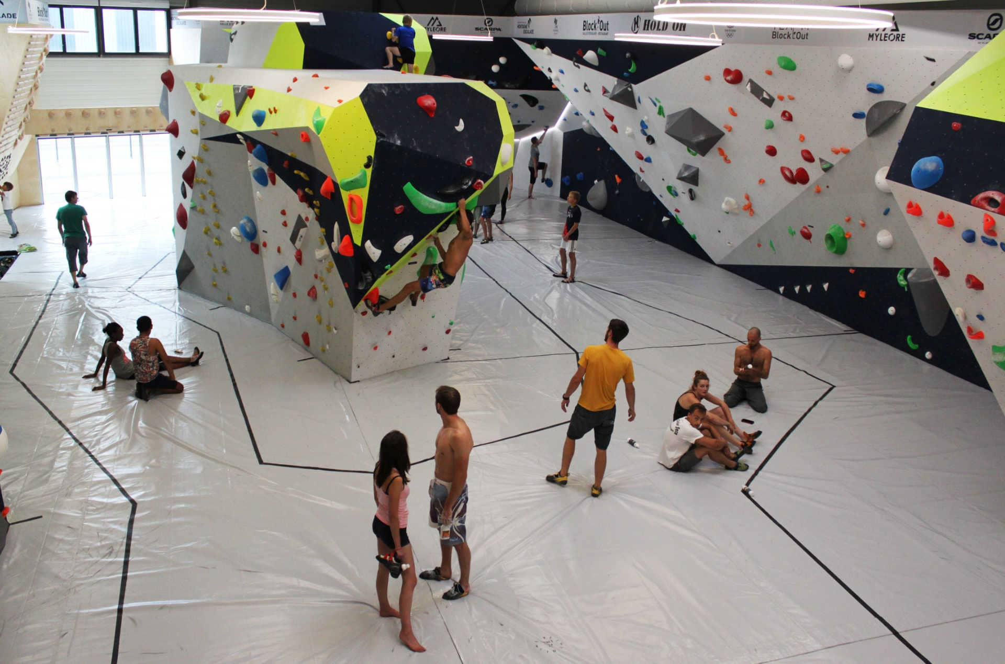En fonction des profils, on ne va pas avoir le même contenu pour la première visite. Effectivement, les grimpeurs sont en général familiarisés avec les règles de sécurité. Les grimpeurs venant d’autres Block’Out connaissent déjà le système de difficulté, et vont juste avoir besoin de savoir où sont les vestiaires, toilettes… Alors que les non-grimpeurs vont avoir besoin d’une présentation complète de la salle et de l’activité.

*Figure 5 : visualisation de la première visite*

**3.1.3 : Comment se passe une première visite complète ?**

*Figure 6 : chaussons d’escalade*

*Les chaussons d’escalade sont des chaussures spécifiques avec une semelle en gomme, afin d’améliorer l’adhérence. Ils sont de préférence serrés autour du pied afin d’assurer le maximum de précision possible.*

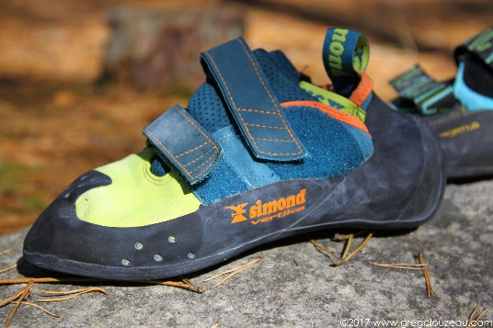

[Cette photo](https://www.tl2b.com/2017/06/matos-test-longue-duree-des-trois.html) par Auteur inconnu est soumise à la licence [CC BY-NC-ND](https://creativecommons.org/licenses/by-nc-nd/3.0/)

On commence par proposer des chaussons d’escalade de location au client. Ceux-ci sont obligatoires pour accéder au mur d’escalade, afin de ne pas salir ni abimer le mur et les prises, et les grimpeurs débutants n’ont en général pas leur propre paire de chaussons. Une fois que le client a une paire de chaussons adaptée à sa morphologie, on commence à se déplacer avec lui dans la salle. Avant de monter sur les tapis, on indique la présence d’une fontaine à eau en libre-service, et on montre l’emplacement des toilettes. Puis on monte sur le tapis, et c’est la que la partie la plus importante commence : les règles de sécurité. On en compte 4 :

* Ne pas courir sur les tapis. Cette règle s’adresse essentiellement aux enfants, et le but est de rappeler que les tapis sont un espace où les grimpeurs peuvent tomber, et il est donc important de ne pas se placer soit même (et les autres) dans une situation dangereuse.
* Afin de compléter l’attention des grimpeurs, on signale la présence de lignes noires au sol (*voir fig.5*) qui délimitent les zones de chute, c’est-à-dire là où les grimpeurs sont susceptibles d’atterrir. On explique alors que lorsque l’on se déplace sur les tapis, on ne rentre pas dans ces zones, et le seul moment ou on peut se trouver dans la zone est celui on l’on s’apprête à aller soi-même sur le mur.
* On montre alors la présence d’un deuxième type de lignes noires, longues d’une vingtaine de centimètres et perpendiculaires au mur ; ces lignes sont des délimitations entre les secteurs. Les secteurs sont des espaces larges d’environ 3 ou 4 mètres, où une personne maximum est autorisée à grimper ; si l’on veut monter dans un secteur ou quelqu’un se trouve déjà sur le mur, on attend que la place soit libre avant d’y aller.
* Enfin, la dernière règle va être la désescalade. Lorsque l’on veut descendre au sol, on ne saute pas sur les tapis, on utilise les prises afin de descendre en douceur au plus près du sol avant de se lâcher. Effectivement, malgré la présence des tapis qui évitent beaucoup de chutes dangereuses, il reste plus sécurisé de descendre avec les prises plutôt que de sauter.

Une fois ces règles énoncées, on va passer à l’explication des blocs. On ne va pas hésiter cependant à interroger ensuite sur les règles de sécurité, afin de s’assurer que le client les a bien toutes intégrées. On explique le fonctionnement d’un bloc : un bloc est une suite de prises de la même couleur, on ne peut utiliser que les prises de cette couleur et les volumes (gros blocs gris qui sont considérés comme faisant partie du mur, et sont autorisés dans tous les blocs). Le départ d’un bloc est indiqué par deux vignettes de la couleur des prises, pointant une ou deux prises qui devront être prises par le grimpeur avec ses mains pour décoller du sol. La fin du bloc peut être sous deux formes :

* Sur les murs de l’extérieur de l’espace de grimpe, on finit un bloc en attrapant la dernière prise du bloc à deux mains (la plus haute de la couleur du bloc en question) ;
* Sur l’îlot central (au centre de la *fig.5*), on finit les blocs en se rétablissant au sommet du mur, c’est-à-dire qu’on monte debout sur la plateforme. On peut ensuite redescendre en se dirigeant vers les baies vitrées, et au bout de la plateforme on trouvera une échelle de prises qui permet de redescendre facilement.

On va ensuite expliquer le niveau de difficulté des blocs au client. Effectivement, tous les blocs ne sont pas aussi faciles les uns que les autres, la taille, l’orientation, la préhension, l’espacement des prises pouvant varier. Dans la plupart des salles, les difficultés sont indiquées grâce à un code couleur : par exemple, les blocs avec les prises jaunes indiqueront un certain niveau de difficulté, ceux avec les prises rouges seront plus ou moins durs que les jaunes, etc… Cependant, Block’Out a récemment décidé de ne plus utiliser ce système de couleurs, et de passer à un système de vignettes numérotées. Ainsi, les blocs sont accompagnés d’une petite vignette noire, qui indique une difficulté entre B1 et B14 : les blocs B1 sont les plus simples, et les B14 sont les plus complexes.

Une fois l’explication terminée, on propose au client de répondre à d’éventuelles questions, puis on lui montre où se trouvent les vestiaires à l’étage ; puis on le laisse en autonomie, en lui rappelant notre présence au bar en cas de besoin.

Cette première visite type est à faire en parallèle du fonctionnement de la salle, et doit donc être menée rapidement, au plus elle dure 5 minutes, voire moins lorsque le client est expérimenté.

**3.1.4 : Les dépôts/retraits/livraisons de colis**

La salle étant un point relai Mondial Relay, cela rajoute quelques missions :

* Tous les matins, un livreur passe et dépose les nouveaux colis. Il faudra tous les scanner dans la journée, puis les ranger dans un local situé juste derrière l’accueil, sur des étagères organisées par ordre alphabétiques des destinataires des colis. On donne aussi à ce moment-là le sac des colis à envoyer.
* Quand quelqu’un vient chercher un colis, on lui demande son nom et une pièce d’identité, puis on récupère tous les colis concernés, on les scanne et on les remet aux destinataires.
* Quand quelqu’un vient déposer un colis, on le scanne puis on le met dans le sac d’envoi.
* Toutes les semaines, on fait l’inventaire des colis, c’est-à-dire qu’on les scanne tous un par un, s’ils sont arrivés depuis plus d’un mois on les met dans le sac d’envoi pour les retourner, et on en profite pour correctement ranger le local des colis si besoin.

Comme l’activité de point relai est à mener en parallèle du fonctionnement de la salle, il faut être efficace sur les retraits de colis, parfois quand plusieurs personnes sont là en même temps, c’est une bonne idée de demander les noms pour récupérer tous les colis en une fois. De plus, la salle ne fait pas point relai pendant le service du midi, car il est trop compliqué de gérer les gros services du restaurant en même temps que les activités point relai.

**3.2 : Mon rôle en cuisine**

J’ai eu la chance que l’entreprise me propose de passer une journée en cuisine afin de découvrir les multiples facettes de l’activité de restauration de Block’Out. Ce jour-là, en arrivant à la salle, je suis allé dans le vestiaire de l’équipe, ou j’ai récupéré une tenue de cuisine et des sabots. Une fois habillé, j’ai rejoint Louis, le chef cuistot, dans la cuisine, pour une présentation de ce que j’allais faire dans la journée. Il a commencé par me rappeler l’importance de l’hygiène dans une cuisine, on se lave les mains quasiment chaque fois qu’on passe d’un poste à un autre. Puis il m’a exposé le plat du jour, que nous allions préparer ensemble à l’avance. Il s’agissait d’un Bowl asiatique, c’est-à-dire un plat sous forme de salade, servi une présentation et des ingrédients de cuisine orientale. Nous avons donc commencé la préparation des assiettes : on a commencé par disposer une base de coleslaw (salade de carottes et choux râpés), sur laquelle on a disposé des sushis préparés auparavant par le chef. Avec cela, nous avons disposé des tranches d’avocats ainsi que des edamames (des fèves de soja immatures). Cette préparation faîte, nous avons mis les assiettes au frais, et il ne restait plus qu’à compléter avec de l’huile de sésame et des herbes aromatiques au moment de servir le plat.

En cuisine, l’optimisation et l’anticipation sont très importantes. C’est pour cela que toute la préparation qui peut être faite en avance sur les plats est à faire absolument dès que possible. Ainsi, pour les différents burgers proposés par la salle, on prépare les pains à l’avance avec la garniture, et au moment de servir le burger, on peut alors faire la cuisson de la viande, en même temps que l’on prépare l’assiette et que l’on fait fondre le fromage sur les pains. Les frites aussi sont coupées et « blanchies » (précuisson des frites) à l’avance, il ne reste plus qu’à les passer dans l’huile bouillante avant de les servir. De manière générale, les plats étaient préparés au plus possible à l’avance, et seules les dernières étapes de la préparation sont à réaliser pendant le service.

Un autre aspect important de la cuisine est la plonge. Il faut en permanence penser à faire tourner la machine à plonge, afin d’éviter l’accumulation de vaisselle sale. Le cuistot m’a d’ailleurs expliqué que la plonge est l’un des postes les plus basiques mais les plus importants de la cuisine, effectivement sans une plonge efficacement réalisée, la cuisine est obligée de ralentir son fonctionnement. A la fin du service du midi, on range toute la cuisine puis on la désinfecte au vinaigre, produit peu chimique mais efficace, et donc idéal en cuisine.

En dehors de la journée passée en cuisine, qui a été une très bonne expérience pour moi, j’ai été amené quelques fois aussi en tant que personnel salle à venir en renfort en cuisine lorsque nécessaire, notamment sur les services du soir où le matin pendant la préparation.

**3.3 : Mon rôle en escalade**

La dernière catégorie de fonctions de la salle est la partie escalade, qui contient donc le travail d’ouverture des blocs et le travail d’encadrement/animation des cours. Je n’ai pas fait d’ouverture pendant mon stage, car c’est un travail qui demande de l’expérience avant d’être fait correctement, car il faut être capable de visualiser les mouvements que l’on cherche à imposer, et cela en prenant en compte les différentes morphologies des grimpeurs, tout en étant capable de garder une idée précise de la difficulté que l’on recherche… C’est au final un métier à part entière qui était hors de mes compétences. En revanche, j’ai pu travailler en tant qu’encadrant sur les cours, et ce grâce au diplôme d’initiateur SAE dont je suis titulaire comme précisé plus haut, mais aussi car j’avais déjà de l’expérience dans le domaine de l’encadrement : je venais effectivement de passer l’année en tant qu’initiateur bénévole auprès du club d’escalade de Tours, où j’ai co-encadré une quinzaine d’adolescents 2h chaque samedi. Ainsi, il a été possible pour la salle de me faire confiance et de me confier la responsabilité de l’encadrement des cours du mercredi après-midi, en collaboration avec Rukmini, qui est la responsable de ces cours.

J’ai pu participer à la préparation et à l’animation de trois cours :

* Le cours de débutants 8-12 ans ;
* Le cours de perfectionnement 8-12 ans ;
* Le cours de débutants adultes.

Le groupe de perfectionnement est composé d’enfants avec un certain niveau, qui ne sont plus débutants et qui cherchent à améliorer leur pratique. Les programmes de ces trois groupes étaient relativement similaires, à la différence près que les exercices étaient adaptés en fonction du groupe : en général le niveau était augmenté pour le groupe de perfectionnement, et pour le groupe adulte, les exercices étaient souvent moins ludiques, même si ce n’était pas toujours le cas.

Les cours duraient 1h30 chacun, les cours enfants se déroulant dans l’après midi à partir de 15h, et le cours adulte prenant place en début de soirée à partir de 19h30. Pour pouvoir préparer les cours, je commençais à 14h le mercredi, ce qui permettait si besoin de prendre un peu de temps pour finaliser le programme des cours juste avant le début, puis ensuite d’enchainer les cours enfants, revenir au bar pour aider les personnels salle jusqu’au début du cours adulte, puis de finir par celui-ci.

Pendant le déroulement des cours, j’ai pu avoir une participation active, notamment dans la démonstration des exercices (au sol ou sur le mur), mais aussi parfois dans la participation à certains jeux. C’est une partie de mon stage que j’ai trouvé très agréable et très enrichissante : les cours avec les enfants permettent de découvrir des talents chez certains jeunes, et de partager une vision du sport avec eux qui, on l’espère, les encouragera à développer leur pratique personnelle. Les cours avec les adultes permettent d’aborder d’autres visions du sport, certaines ludiques, d’autres plus sérieuses, avec des profils très variés de participants : les cours comportaient aussi bien des jeunes que des moins jeunes, des profils sportifs ou remise en forme, et c’était intéressant de voir que malgré les différences, des liens se créent et un esprit de groupe permet à tout le monde de bien s’entendre et de se pousser vers le haut.

**3.4 : Les événements**

En dehors du planning habituel et des journées plus classiques, j’ai été présent pendant plusieurs événements organisés par Block’Out. Ces événements permettent à la salle de proposer quelque chose de différent des services habituels, et ainsi d’attirer des nouveaux clients mais aussi de fidéliser les anciens. Voici les événements sur lesquels j’ai été présent :

**3.4.1 : La soirée Blind Test**

Cet événement s’est déroulé en extérieur sur la terrasse, et consistait en un grand blind test avec récompenses à la clé pour les meilleurs. Beaucoup de monde étant attendu, nous avions préparé la terrasse à l’avance : toutes les tables et chaises étaient sorties, contre seulement la moitié en temps normal. De plus pour le service, il n’était pas possible d’ouvrir de note.

*Les notes permettent en temps normal aux clients d’accumuler toutes leur commandes (boissons, plats, desserts, cafés…) sur une seule note, et de tout payer en une fois. Ainsi le terminal de paiement reste au bar et ne voyage pas dans la salle.*

En revanche, il était possible d’acheter des tickets consommation, qui présentés au bar pouvaient être servis, et ainsi payer tout de même en une seule fois. De plus, ce soir-là aucun verre en verre, toutes les boissons étaient servies dans des éco-cups (gobelets réutilisables). Cet événement m’a poussé dans mes retranchements, car l’affluence est bien pire qu’en temps normal, et cela oblige à tout optimiser et être efficace en permanence, ce qui quand on n’est pas habitué est très exigeant. Cette soirée m’a permis de cerner un peu mieux le métier de serveur et l’efficacité nécessaire pour le pratiquer.

**3.4.2 : La kermesse de l’école d’escalade**

Mon stage s’étant déroulé en grande partie en juin et à la toute fin sur juillet, les cours pour les enfants se sont terminés au même moment, et j’ai donc participé à l’organisation de la kermesse de l’école d’escalade, qui permet de rassembler les enfants de tous les cours dans un cadre ludique. Cette kermesse s’est déroulé le dernier samedi de mon stage, et j’ai donc pu aider à l’organisation pendant tout le mois. En pratique, nous avons préparé dans toutes la salle des activités en lien avec l’escalade, entre lesquelles les enfants pouvaient tourner librement. On pourra notamment citer :

* Le parcours grimpant, grande traversée de différentes épreuves à la fois sur le mur et au sol ;
* La slackline, une sangle tendue permettant de marcher dessus tel un funambule ;
* Des blocs ouverts spécialement pour l’occasion par l’ouvreur de la salle ;
* Un jeu de l’oie de l’escalade, où les enfants jouent tous ensemble et reçoivent des gages grimpants ;
* Un pan de mur ou un vidéoprojecteur affichait des numéros les uns après les autres, qu’il fallait tous aller toucher dans l’ordre ;
* Et bien d’autres ateliers !

Les enfants ont donc pu passer la matinée sur les ateliers, avant la remise des récompenses pour les meilleurs de chaque tranche d’âge vers midi et demie. Cet événement a demandé pas mal de préparation en amont et une présence attentive tout le long de son déroulement, car même si la salle était fermée au public pendant ce temps, les enfants étaient malgré tout nombreux.

**3.4.3 : Les grosses réservations**

Même si ces dernières ne sont pas vraiment des événements organisés par Block’Out, je pense qu’elles ont leur place ici car elles demandent aussi une grosse organisation. J’ai eu l’occasion de servir une soirée sur une table réservée pour vingt-cinq personnes, cela en plus du reste du trafic habituel.

Une grosse réservation demande de préparer à l’avance un espace un peu plus privé, pour cela nous avons dressé une grande table en forme de U à l’étage, tout en réservant le reste du service aux tables d’en bas et de l’extérieur. La préparation en elle-même prend du temps à faire, mais la partie la plus complexe est le service. Ainsi, un personnel salle de plus que d’habitude était présente, et était assignée entièrement à l’étage : prise de commandes (pour les boissons seulement, les commandes de plats sont prises à l’avance pour faciliter les choses), service, etc… L’autre personnel salle est responsable des autres tables, et ne vient en renfort que lorsque les commandes de la grande table sont prêtes à servir, car il faut à se moment tout servir rapidement. On monte les assiettes 8 par 8 à l’aide d’un plateau dans chaque main, et une fois à l’étage, on pose tout sur une table à l’écart de la tablée avant d’aller distribuer les assiettes de la manière habituelle.

Les grosses réservations sont exigeantes car le service est plus intense, mais c’est aussi une bonne expérience qui apprend l’optimisation.

**4 : Conclusion**

Ce stage d’un mois m’a permis d’avoir une expérience dans un secteur dans lequel je n’aurais pas pensé travailler, celui de la restauration. J’y ai découvert un métier exigeant physiquement et mentalement, mais au final plaisant quand les réflexes commencent à être acquis.

Ce stage m’a aussi permis de travailler au sein d’une salle d’escalade privée, et de découvrir d’un point de vue interne le fonctionnement d’une structure proposant le sport que je pratique depuis longtemps. Il m’a ainsi permis de prêter un œil nouveau à beaucoup d’entreprises avec lesquelles j’interagis au quotidien, et de mieux comprendre leur valeur.

Mon temps passé dans l’entreprise à été une période très agréable, grâce à toute l’équipe de Block’Out Tours, qui ont su être bienveillants et pédagogues avec moi. De plus, j’ai particulièrement apprécié de voir les résultats immédiats de mon travail, j’ai trouvé cela satisfaisant de mener une activité utile et de pouvoir m’en rendre compte.

Finalement, je dirais que mon stage chez Block’Out Tours a été une expérience bénéfique, et m’a permis de prendre en maturité envers le monde. C’est donc selon moi un stage très réussi qui a atteint le but recherché.

**5 : Résumé**

J’ai réalisé du 6 juin au 3 juillet 2022 un stage dans l’entreprise Block’Out Tours, où j’ai travaillé à tour de rôle en tant qu’hôte d’accueil, serveur, commis de cuisine et encadrant escalade. J’ai pu y découvrir des métiers que je ne connaissais pas, découvrir le fonctionnement de l’entreprise et avoir un aperçu du monde du travail. J’ai tiré de ce stage des enseignements et j’y ai acquis des nouvelles compétences, tout en renforçant celles que j’avais déjà. Pour toutes ces raisons, je considère que ce stage a été une grande réussite autant dans ma vie personnelle que professionnelle.

**6 : Abstract**

From June 6 to July 3, I did an internship at Block'Out Tours, where I worked as a host, waiter, kitchen assistant and climbing instructor. I discovered new jobs that I didn't know, how a company works, and I had a glimpse of the working world. This internship allowed me to acquire new knowledge and skills, while reinforcing the ones I already had. For all these reasons, I think that this internship is a great success in my personal life as well as in my professional life.

Translated with www.DeepL.com/Translator (free version)